**CO2-Prestatieladder**

**Communicatie 2023**

**Organisatie:** Saval

**Contactpersoon:** Peter Soler Schutte

**Adviseur:** Zowie Segers

**Adviesbureau:** De Duurzame Adviseurs

**Publicatiedatum:** 10-01-2024

**Versie:** 1.0

Inhoudsopgave

1 Inleiding van de CO2-Prestatieladder 3

2 Taakstellingen voor energiemanagement 4

2.1 Stuurcyclus 4

2.2 Dataverzameling 4

3 CO2-reductiedoelstellingen en voortgang 5

3.1 Doelstellingen scope 1 en 2 5

3.1.1 Hoofddoelstelling 5

3.1.2 Subdoelstellingen 5

3.1.3 Energie reductiedoelstelling 5

4 Plan van aanpak 6

4.1 Maatregelen, planning, deadline en verantwoordelijke(n) 6

4.2 Kwantitatieve reductie 6

Disclaimer & Colofon 7

# Inleiding van de CO2-Prestatieladder

De CO2-Prestatieladder is een managementsysteem dat zich richt op CO2-reductie, energiebesparing en het gebruik van duurzame energie binnen de bedrijfsvoering en in projecten en in de keten. Het systeem vereist continue verbetering van inzicht, verdere CO2-reductiemaatregelen, communicatie en samenwerking in de bedrijfsvoering. Het helpt organisaties met het structuren van interne bedrijfsprocessen rondom verduurzaming en het opzetten van duurzaamheidsverslaggeving met een focus op CO2. Naast het maatschappelijke belang van duurzaamheid biedt het ook kansen voor het inspireren van interne en externe belanghebbenden, onderscheiding ten opzichte van concurrenten, kostenbesparing en het voldoen aan wetgeving. Daarnaast kan het certificeren op de CO2-Prestatieladder voordeel opleveren in aanbestedingen van (publieke) opdrachtgevers. Hoe meer een organisatie zich inspant om CO2 te reduceren, hoe meer kans op gunning bij een opdracht.

De CO2-Prestatieladder kent vijf niveaus, waarbij niveau één, twee en drie zich richten op de eigen organisatie en niveau vier en vijf een stap maken naar de keten van de organisatie. Om de ladder te beklimmen naar een volgend niveau moet aan alle verplichte normeisen van onderliggende niveaus worden voldaan. Ieder niveau omvat de volgende vier invalshoeken:

1. **Inzicht** maakt een organisatie bewust van de eigen CO2-prestatie, de risico’s en kansen, biedt de organisatie informatie die ze kan gebruiken voor het formuleren van effectieve doelstellingen en maatregelen om de CO2-uitstoot te reduceren, en waar de communicatie en samenwerking zich op dient te richten. Invalshoek A stimuleert organisaties om eigen uitstoot en in de keten te kennen. De organisatie realiseert continue verbetering in de diepgang, reikwijdte en efficiëntie van inzicht en kwaliteit van de emissie-inventaris.
2. **Reductie** creëert kansen voor het terugdringen van energieverbruik en CO2-uitstoot, en bevordert samenwerking zodat de meest efficiënte opties voor reductie in de keten worden aangepakt. De organisatie realiseert continue verbetering van de efficiëntie van maatregelen, in het vaststellen en behalen van doelen en het aantonen van voortgang op doelstellingen en maatregelen.
3. **Transparantie** stimuleert de creatieve betrokkenheid van medewerkers. Ook weten organisaties van elkaars inzet, en kan een organisatie door anderen worden aangesproken op de ambities en vorderingen. De organisatie realiseert continue verbetering in de diepgang en verspreiding van de communicatie en in het verwerken van inbreng van de interne en externe belanghebbenden.
4. **Participatie** laat een organisatie investeren in samenwerking, delen van eigen kennis en daar waar mogelijk gebruikmaken van kennis die elders is ontwikkeld. De organisatie realiseert continue verbetering in het selecteren van nuttige initiatieven en het toepassen van de kennis in de organisatie.

Een erkende certificerende instantie beoordeelt de activiteiten en bepaalt het niveau van de CO2-Prestatieladder. Hiervoor moeten stappen zijn gezet op alle invalshoeken van de ladder. In onderstaand figuur wordt bovenstaande tekst schematisch weergegeven met de bijbehorende weging van de invalshoeken voor certificering (bron: Handboek CO2-Prestatieladder 3.1, SKAO).

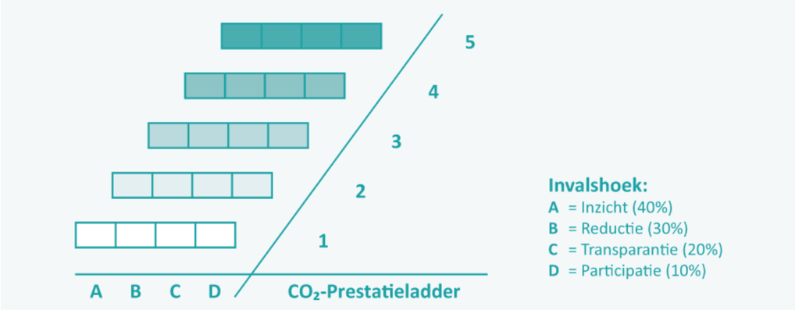

# 

# Taakstellingen voor energiemanagement

Om de CO2-Prestatieladder te onderhouden zijn acties, planningen en verantwoordelijkheden binnen de organisatie belegd. Deze worden in dit hoofdstuk weergegeven.

## Stuurcyclus



## Dataverzameling



# 

# CO2-reductiedoelstellingen en voortgang

Onderstaande doelstellingen zijn gebaseerd op CO2-reductiemaatregelen die te vinden zijn in het plan van aanpak in het Excel document “Acties, planning en verantwoordelijkheden”. Hier staan tevens de doorberekeningen van de scope 1, 2 en business travel doelstellingen.

## Doelstellingen scope 1 en 2

### Hoofddoelstelling

|  |
| --- |
| **HOOFDdoelstelling SCOPE 1 en 2** |
| Saval wil in 2026 ten opzichte van 2018 50% minder CO2 uitstoten |

Deze doelstelling is absoluut

|  |  |
| --- | --- |
| **JAARLIJKSE DOELSTELLING scope 1 en 2** | |
| **2021** | -21% |
| **2022** | -30% |
| **2023** | -45% |
| **2024** | -47,5% |
| **2025** | -48% |
| **2026** | -50% |

### Subdoelstellingen

|  |  |
| --- | --- |
| **Subdoelstellingen** | |
|  | **DOELSTELLING** |
| **Wagenpark uitstoot** | -37,5% |
| **Gas uitstoot** | -37,5% |
| **Elektriciteit uitstoot** | -100% |

### Energie reductiedoelstelling

De organisatie heeft een reductiedoelstelling in het energieverbruik van 31% in 2026 ten opzichte van 2018 in scope 1 en 2. Deze reductie moet het gevolg zijn van de maatregelen die zijn opgenomen in het bestand “acties, planning en verantwoordelijkheden”. Twee voorbeelden van deze maatregelen zijn:

* **Tochtsluizen implementeren**: In het magazijn zijn er twee snelsluitdeuren. De snelsluitdeur bij de expeditie is enkelvoudig. Wanneer er in de winter een lading gelost dient te worden, gaat er veel warmte verloren.
* **Controle op luchtleidingen die lekken**: Op dit moment zijn er lekkages in het luchtleidingnet, waardoor de compressor door blijft draaien. Leidingen dienen gecontroleerd te worden en indien nodig vervangen te worden.

# Plan van aanpak

## Maatregelen, planning, deadline en verantwoordelijke(n)



## Kwantitatieve reductie



# 

# Disclaimer & Colofon

Uitsluiting van juridische aansprakelijkheid

Hoewel de informatie in dit rapport afkomstig is van betrouwbare bronnen en exceptionele zorgvuldigheid is betracht tijdens het samenstellen van deze rapportage kunnen De Duurzame Adviseurs geen juridische aansprakelijkheid aanvaarden voor fouten en onnauwkeurigheden, ongeacht de oorzaak daarvan en voor schade als gevolg daarvan. De borging en uitvoering van de opgestelde doelen en maatregelen aanwezig in dit rapport liggen bij de verantwoordelijkheid van de opdrachtgever. Voor het niet behalen van doelen en/of het onjuist aanleveren van data door de opdrachtgever, kunnen De Duurzame Adviseurs niet aansprakelijk worden gesteld.

In geen enkel geval zijn De Duurzame Adviseurs, haar eigenaren en/of medewerkers aansprakelijk ten aanzien van indirecte, immateriële of gevolgschade met inbegrip van gederfde winst of inkomsten en verlies van contracten of orders.

Bescherming intellectueel eigendom

Het auteursrecht op dit document berust bij De Duurzame Adviseurs of bij derden welke bij toestemming deze documentatie beschikbaar hebben gesteld aan Saval

Vermenigvuldiging in wat voor vorm dan ook is alleen toegestaan door voorafgaande toestemming door De Duurzame Adviseurs.

Ondertekening

Auteur(s): Zowie Segers, De Duurzame Adviseurs

Kenmerk: CO2-Prestatieladder Verslag 2023

Datum: 11-01-2024

Versie: 1.0

Verantwoordelijke projectleider: Peter Soler Schutte